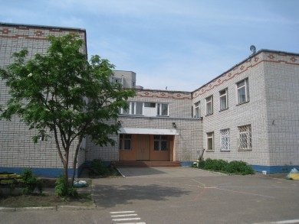
Основная общеобразовательная программа муниципального дошкольного образовательного учреждения «Детский сад № 74» разработана на основании:
- Федеральный закон от 29.12.2012 № 273-ФЗ «Об образовании в Российской Федерации» (далее – Закон № 273-ФЗ);
- приказ Минобрнауки России от 17.10.2013 № 1155 «Об утверждении федерального государственного образовательного стандарта дошкольного образования»;
- комментарии Минобрнауки России к ФГОС дошкольного образования от 28.02.2014 № 08-249;
- приказ Минобрнауки России от 30.08.2013 № 1014 «Об утверждении Порядка организации и осуществления образовательной деятельности по основным общеобразовательным программам – образовательным программам дошкольного образования»;
- приказ Минобрнауки России от 28.12.2010 № 2106 «Об утверждении и введении в действие федеральных требований к образовательным учреждениям в части охраны здоровья обучающихся, воспитанников»;
- письмо Минобрнауки России от 07.06.2013 № ИР-535/07 «О коррекционном и инклюзивном образовании детей»;
- постановление Главного государственного санитарного врача РФ от 15.05.2013 № 26 «Санитарно – эпидемиологические требования к устройству, содержанию и организации режима работы дошкольных образовательных организаций» (СанПиН 2.4.1.3049 -13)

Локальные акты:
- Положение о Педагогическом Совете;
- Договор между ДОУ и родителями /лицами их заменяющими/ ребенка, посещающего ДОУ;
- Положение об Управляющем совете;
- Положение о психолого - медико - педагогическом консилиуме;
Основная образовательная программа составлена с учетом следующих программ:
1.Примерная основная образовательная программа дошкольного образования (одобрена решением федерального учебно- методического объединения по общему образованию (протокол от 20 мая 2015 г. № 2/15)
2.Авторская комплексная программа «От рождения до школы» под редакцией Н.Е.Вераксы, Т.С.Комаровой, М.А.Васильевой
3.Авторские парциальные программы:
Каплунова И., Новоскольцева И. Праздник каждый день. Программа музыкального воспитания детей дошкольного возраста «Ладушки», младшая группа. СПб.: Изд-во «Композитор», 1999.
Лазарев М.Л. Оздоровительно-развивающая программа «Здравствуй!». – М., Мнемозина, 2004.

1.Возрастные и иные категории детей, в том числе категории детей с ОВЗ
Содержание Программы учитывает возрастные и индивидуальные особенности детей, воспитывающихся в образовательном учреждении.
Основной структурной единицей дошкольного образовательного учреждения является группа детей дошкольного возраста.
Общее количество групп – 7:
- группа для детей раннего возраста (2-3 года);
- группы общеразвивающей направленности (3-4 года, 4-5 лет, 5-6 лет, 6-7 лет);
- группы компенсирующей направленности – для детей с нарушениями речи:
- старшая группа компенсирующей направленности для детей с общим недоразвитием речи (5-6 лет)
- подготовительная группа компенсирующей направленности для детей с общим недоразвитием речи (6-7 лет)
2.Характеристика педагогических кадров.
Педкадрами учреждение обеспечено полностью: 14 воспитателей, педагог – психолог, 2 учителя – логопеда, 2 инструктора по физической культуре (1 по обучению детей плаванию), музыкальный руководитель. 86% педагогов имеют высшее образование и 14% - среднее специальное образование, все педагогическое. Педагоги имеют высшую и первую квалификационную категории.

Характеристики особенностей развития детей раннего и дошкольного возраста.

Младший дошкольный возраст.

Младший возраст – важнейший период в развитии дошкольника. Именно в это время происходит переход малыша к новым отношениям со взрослыми, сверстниками, с предметным миром.
Младший дошкольник начинает проявлять нетерпимость к опеке взрослого, стремление настоять на своем требовании, упорство в осуществлении своих целей («кризис трех лет»).
Для ребенка третьего года жизни требование «я – сам» отражает появление у него новой потребности в самостоятельных действиях.
Постепенно расширяется область самостоятельных действий ребенка с учетом его растущих возможностей, младший дошкольник становится более общительным. Он с удовольствием подражает действиям взрослого, видит во взрослых неиссякаемый источник новых игр, действий предметами.
К концу младшего дошкольного возраста начинает активно проявляться потребность в познавательном общении со взрослыми, о чем свидетельствуют многочисленные вопросы, которые задают дети.
В играх, в предметной и художественной деятельности дети учатся принимать цель и связывать результат с поставленной целью, что повышает осознанность действий и усиливает самостоятельность детей.
Развивается интерес детей к общению со сверстниками. Малышей привлекает игра в маленьких подгруппах, общие хороводные и имитационные игры, выполнение парных поручений.
Дети 3-4 лет – это в первую очередь «деятели», а не наблюдатели. Опыт активной разнообразной деятельности составляет важнейшее условие их развития. Дети участвуют в разнообразных делах: в играх, двигательных упражнениях, в действиях по обследованию свойств и качеств предметов и их использованию, в рисовании, лепке, речевом общении, в творчестве (имитации, подражание образам животных, танцевальные импровизации и т.п.).

Средний дошкольный возраст.

Детям исполнилось четыре года в их поведении и деятельности появляется ряд новых черт, отличающих средних дошкольников от малышей. Возрастают физические возможности детей: движения становятся более уверенными и разнообразными.
На пятом году жизни активно проявляется стремление детей к общению со сверстниками. Дети общаются по поводу игрушек, совместных игр, общих дел. Их речевые контакты становятся более длительными и активными.
Новые черты появляются в общении средних дошкольников с воспитателем. Они охотно сотрудничают со взрослыми в практических делах (совместные игры, трудовые поручения, уход за животными, растениями), но наряду с этим активно стремятся к познавательному, интеллектуальному общению со взрослыми. Это проявляется в многочисленных вопросах детей к воспитателю. Развивающееся мышление ребенка, способность устанавливать простейшие связи и отношения между объектами пробуждают интерес к окружающему миру.
Дошкольник пятого года жизни отличается высокой активностью. Освоение детьми системы разнообразных обследовательских действий, приемов простейшего анализа, сравнения способствует развитию самостоятельности в познании.
Одна из особенностей детей средней группы состоит в том, что уровень умений значительно различается у разных детей (для одних детей достаточно простого напоминания о нужном действии, совета, для других необходим показ или совместное действие с ребенком). Для детей пятого года жизни характерно различие темпов развития: одни дольше сохраняют свойства, характерные для младшего возраста, перестройка их поведения и деятельности как бы замедляется, другие, наоборот, «взрослеют» быстрее и уже со второй половины среднего дошкольного возраста начинают отчетливо проявлять черты более старшей возрастной ступени.
У детей средней группы ярко проявляется интерес к игре. Игра продолжает оставаться основной формой организации их жизни. В свободных играх у детей развивается внимание, речь, умения сравнивать, действовать по элементарному алгоритму.
У детей средней группы наблюдается пробуждение интереса к правилам поведения, осмысление требований как необходимости.
Дети среднего дошкольного возраста отличаются высокой эмоциональностью, яркостью и непосредственностью выражения своих чувств. У детей развиваются эстетические чувства, творческие способности в игре, в изобразительной, театрально-исполнительской деятельности.
Внимательное, заботливое отношение воспитателя к детям, умение поддержать их познавательную активность и развить самостоятельность, организация разнообразной деятельности составляют основу правильного воспитания и полноценного развития детей в средней группе детского сада.

Старший дошкольный возраст.

Переход в старшую и особенно в подготовительную группу связан с изменением психологической позиции детей: они впервые начинают ощущать себя самыми старшими среди других детей в детском саду. Такие мотивы как: мы можем научить малышей тому, что умеем; мы – помощники воспитателя; мы хотим узнать новое и многому научиться; мы готовимся к школе, – охотно принимаются старшими дошкольниками и направляют их активность.
Для старших дошкольников характерна потребность в самоутверждении и признании их возможностей со стороны взрослых.
Развитию самостоятельности способствует освоение детьми умений поставить цель (или принять ее от воспитателя), обдумать путь к ее достижению, осуществить свой замысел, оценить полученный результат с позиции цели.
Высшей формой самостоятельности детей является творчество. Этому способствует создание творческих ситуаций в игровой, театральной, художественно-изобразительной деятельности, в ручном труде, словесное творчество. Все это – обязательные элементы образа жизни старших дошкольников в детском саду. Именно в увлекательной творческой деятельности перед дошкольником возникает проблема самостоятельного определения замысла, способов и формы его воплощения.
В общей увлекательной деятельности развивается сотрудничество, пробуждаются воображение, инициатива.
Развитию познавательной активности и интересов старших дошкольников способствует участие в разрешении проблемных ситуаций, в проведении элементарных опытов (с водой, снегом, воздухом, магнитами, увеличительными стеклами и пр.), в развивающих играх, головоломках, в изготовлении игрушек-самоделок, простейших механизмов и моделей.
В данном возрасте происходит социально-нравственное развитие детей, становление их взаимоотношений с окружающими (позиция в коллективе сверстников: друзья, объединения детей на основе общности игровых интересов или склонностей к определенной деятельности).
Старшие дошкольники способны освоить правила культуры поведения и общения. Им становятся понятны мотивы выполнения правил, у них начинает развиваться чувство самоуважения и самостоятельность.
Характерной особенностью старших дошкольников является появление интереса к проблемам, выходящим за рамки детского сада и личного опыта. Дети интересуются событиями прошлого и будущего, жизнью разных народов, животным и растительным миром разных стран, что способствует развитию миролюбия, уважения ко всему живому на земле.
В подготовительной группе дети с удовольствием принимают участие в таких акциях как: «Мы разные, но мы дружим», «Сохраним леса России», «Поможем птицам» и т.п..
Старшие дошкольники начинают проявлять интерес к будущему школьному обучению. Интерес детей к школе развивается естественным путем в общении с воспитателем, через встречи с учителем, совместные дела со школьниками, посещение школы, сюжетно-ролевые игры на школьную тему. Развивается интерес детей к новой социальной позиции «Хочу стать школьником».
У детей развивается внимание и память, формируются навыки элементарного самоконтроля, способность к саморегуляции своих действий.
У дошкольников продолжает развиваться речь: ее звуковая сторона, грамматический строй, лексика. Совершенствуется связная речь.
В самостоятельной деятельности дети широко вариативно применяют содержание, освоенное в организованной образовательной деятельности и в совместной деятельности с воспитателем.
У старших дошкольников развиваются такие ценные качества как способность принять общую цель, включиться в совместное планирование, взаимодействовать в процессе работы, обсудить полученные результаты.
Как и в предыдущих группах, главными принципами взаимодействия воспитателя с детьми выступают уважение прав ребенка, гуманно-личностное отношение и индивидуальный подход.
Дошкольное образовательное учреждение осуществляет деятельность по следующим направлениям:
- Физическое развитие
- Художественно – эстетическое
- Речевое развитие
- Социально – коммуникативное развитие
- Познавательное развитие.
Основным приоритетным направлением детского сада является физическое.

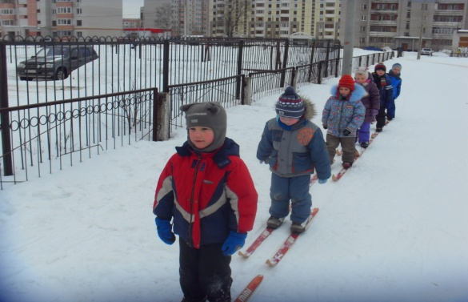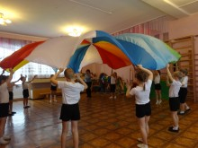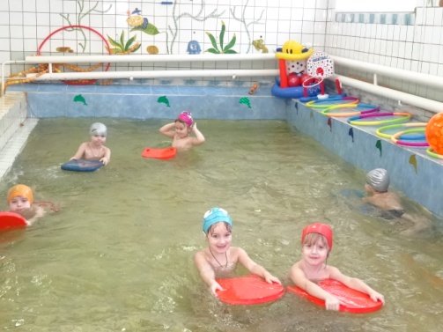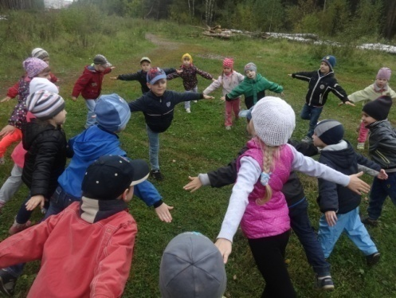

Цели и задачи реализации программы
Цель:
- создание условий для полноценного проживания ребенком дошкольного детства., формирование основ базовой культуры личности, всестороннее развитие психических и физических качеств в соответствии с возрастными и индивидуальными особенностями, подготовка к жизни в современном обществе, формирование предпосылок к учебной деятельности, обеспечение безопасности жизнедеятельности дошкольника, сохранение и укрепление здоровья детей, воспитание таких качеств, как патриотизм, активная жизненная позиция, творческий подход в решении различных жизненных ситуаций, уважение к традиционным ценностям.
Задачи:
- охрана и укрепление физического и психического здоровья детей, в том числе их эмоционального благополучия, и своевременного всестороннего развития каждого ребенка;
- создание в группах атмосферы гуманного и доброжелательного отношения ко всем воспитанникам, что позволяет их растить общительными, добрыми, любознательными, инициативными, стремящимися к самостоятельности и творчеству;
- максимальное использование разнообразных видов деятельности, их интеграция в целях повышения эффективности воспитательно – образовательного процесса;
- обеспечение равных возможностей для полноценного развития каждого ребенка в период дошкольного детства независимо от места жительства, пола, национальности, языка, социального статуса, психофизиологических и других особенностей (в том числе ограниченных возможностей здоровья);
- обеспечение преемственности целей, задач и содержания основных образовательных программ дошкольного и начального общего образования;
- объединение обучения и воспитания в целостный образовательный процесс на основе духовно – нравственных и социокультурных ценностей и принятых в обществе правил и норм поведения в интересах человека, семьи, общества;
- формирование общей культуры личности детей, в том числе ценностей здорового образа жизни, развитие их социальных, нравственных, эстетических, интеллектуальных, физических качеств, инициативности, самостоятельности и ответственности ребенка, формирование предпосылок к учебной деятельности;
- обеспечение вариативности и разнообразия содержания программ и организационных форм дошкольного образования, возможности формирования программ различной направленности с учетом образовательных потребностей, способностей и состояния здоровья детей;
- формирование социокультурной среды, соответствующей возрастным, индивидуальным, психологическим и физиологическим особенностям детей;
- обеспечение психолого – педагогической поддержки семьи и повышения компетентности родителей (законных представителей) в вопросах развития и образования, охраны и укрепления здоровья детей.

Принципы и подходы к формированию программы (а)
Программа разработана в соответствии с принципами и подходами, определенными идеологическими положениями в ФГОС ДО.
Принципы:
- полноценное проживание ребенком всех этапов детства (младенческого, раннего и дошкольного возраста), обогащение (амплификация) детского развития;
- построение образовательной деятельности на основе индивидуальных особенностей каждого ребенка, при котором сам ребенок, активный в выборе содержания своего образования, становится субъектом образования (индивидуализация дошкольного образования);
- содействие и сотрудничество детей и взрослых, признание ребенка полноценным участником (субъектом) образовательных отношений;
- поддержка инициативы детей в различных видах деятельности;
- сотрудничество ДОО с семьей;
- приобщение детей к социо – культурным нормам, традициям семьи, общества и государства;
- формирование познавательных интересов и познавательных действий ребенка в различных видах деятельности;
- возрастная адекватность дошкольного образования (соответствие условий, требований, методов возрасту и особенностям развития);
- учет этнокультурной ситуации развития детей.
Методологические подходы:
- Культурно – исторический подход определяет развитие ребенка как «процесс формирования человека или личности, совершающийся путем возникновения на каждой ступени новых качеств, специфических для человека, подготовленных всем предшествующим ходом развития, но не содержащихся в готовом виде на более ранних ступенях».
- Личностный подход исходит из положения, что в основе развития лежит, прежде всего, эволюция поведения и интересов ребенка, изменение структуры направленности поведения. Поступательное развитие главным образом происходит за счет личностного. В дошкольном возрасте социальные мотивы поведения развиты еще слабо, а потому в этот возрастной период деятельность определяется в основном непосредственными мотивами. Исходя из этого, предлагаемая ребенку деятельность должна быть для него осмысленной, только в этом случае она будет оказывать на него развивающее воздействие.
- Деятельностный подход рассматривает деятельность, наравне с обучением, как движущую силу психического развития ребенка. В каждом возрасте существует своя ведущая деятельность, внутри которой возникают ее новые виды, развиваются (перестраиваются) психические процессы и появляются личностные новообразования.

2. Программно – методическое обеспечение образовательной деятельности
Основная образовательная программа МДОУ «Детский сад № 74» обеспечивает разностороннее развитие детей в возрасте от 2 до 7 лет с учетом их возрастных и индивидуальных особенностей
Детское художественное творчество. ФГОС | Комарова Т.С.
Диагностика психического развития ребенка | Галигузова Л.Н.
Игры-занятия на прогулке с детьми 2-4 лет | Теплюк С.Н.
Изобразительная деятельность в детском саду. Вторая младшая группа. Для занятий с детьми 3-4 лет. ФГОС | Комарова Т.С.
Изобразительная деятельность в детском саду. Подготовительная к школе группа. ФГОС | Комарова Т.С.
Изобразительная деятельность в детском саду. Средняя группа. Для занятий с детьми 4-5 лет. ФГОС | Комарова Т.С.
Изобразительная деятельность в детском саду. Старшая группа. Для занятий с детьми 5-6 лет. ФГОС | Комарова Т.С.
Индивидуальная психологическая диагностика дошкольника. Для занятий с детьми 5-7 лет. Методическое пособие. ФГОС | Веракса А.Н.
Интеграция в воспитательно-образовательной работе детского сада. ФГОС | Комарова Т.С.
Информационно-коммуникационные технологии в дошкольном образовании | Комарова Т. С.
Конструирование из строительного материала. Подготовительная к школе группа. Для занятий с детьми 6-7 лет. Методическое пособие. ФГОС | Куцакова Л.В.
Конструирование из строительного материала. Средняя группа. ФГОС | Куцакова Л.В.
Конструирование из строительного материала. Старшая группа. ФГОС | Куцакова Л.В.
Оздоровительная гимнастика. Комплексы упражнений для детей 3-7 лет. ФГОС | Пензулаева Л.И.
Ознакомление с предметным и социальным окружением. Вторая младшая группа. ФГОС | Дыбина О.В.
Ознакомление с предметным и социальным окружением. Подготовительная к школе группа. ФГОС | Дыбина О.В.
Ознакомление с предметным и социальным окружением. Средняя группа. ФГОС | Дыбина О.В.
Ознакомление с предметным и социальным окружением. Старшая группа. ФГОС | Дыбина О.В.
Ознакомление с природой в детском саду. Младшая группа. ФГОС | Соломенникова О.А.
Ознакомление с природой в детском саду. Первая младшая группа. ФГОС | Соломенникова О.А.
Ознакомление с природой в детском саду. Средняя группа. ФГОС | Соломенникова О.А.
Ознакомление с природой в детском саду. Старшая группа. 5-6 лет. ФГОС | Соломенникова О.А.
Познавательно-исследовательская деятельность дошкольников. Для занятий с детьми 4-7 лет. ФГОС | Веракса Н.Е.
Практический психолог в детском саду. ФГОС | Веракса А.Н.
Примерное комплексно-тематическое планирование к программе "От рождения до школы". Вторая младшая группа | Комарова Т.С.
Проектная деятельность дошкольников. Для занятий с детьми 5-7 лет. ФГОС | Веракса Н.Е.
Развитие игровой деятельности. Система работы в первой младшей группе детского сада | Губанова Н.Ф.
Развитие познавательных способностей дошкольников 4-7 лет. ФГОС | Крашенинников Е.Е.
Развитие художественных способностей дошкольников. 3-7 лет. ФГОС | Комарова Т.С.
Ребенок третьего года жизни. Для занятий с детьми 2-3 лет. Методическое пособие. ФГОС | под редакцией Теплюк С.Н.
Сборник дидактических игр по ознакомлению с окружающим миром. Для занятий с детьми 4-7 лет. Методическое пособие. ФГОС | Павлова Л.Ю.
Сборник подвижных игр 2-7 лет. ФГОС | Степаненкова Э.Я.
CD-ROM. Физическая культура в детском саду (для работы с детьми 5-6 лет). Старшая группа. Методическое пособие. ФГОС | Пензулаева Л.И.
Физическая культура в детском саду. Вторая младшая группа. Для занятий с детьми 3-4 лет. ФГОС | Пензулаева Л.И.
Физическая культура в детском саду. Подготовительная к школе группа. Для занятий с детьми 6-7 лет. ФГОС | Пензулаева Л.И.
Физическая культура в детском саду. Средняя группа. Для занятий с детьми 4-5 лет. ФГОС | Пензулаева Л.И.
Физическая культура в детском саду. Старшая группа. Для занятий с детьми 5-6 лет. ФГОС | Пензулаева Л.И.
Формирование элементарных математических представлений. Вторая группа раннего возраста. ФГОС | Помораева И.А.
Формирование элементарных математических представлений. Вторая младшая группа. Для занятий с детьми 3-4 лет. Методическое пособие. ФГОС | Помораева И.А.
Формирование элементарных математических представлений. Система работы в подготовительной к школе группе детского сада. ФГОС | Помораева И.А.
Формирование элементарных математических представлений. Средняя группа. Для занятий с детьми 4-5 лет. ФГОС | Помораева И.А.
Формирование элементарных математических представлений. Старшая группа. Для занятий с детьми 5-6 лет. Методическое пособие. ФГОС | Помораева И.А.
Хрестоматия для чтения детям 1-3 лет

Этические беседы с дошкольниками. Для занятий с детьми 4-7 лет. ФГОС | Петрова В.И.

Содержание образовательного процесса групп компенсирующей направленности, выстроено на основе парциальных программ и технологий:

Наименование специальных служб коррекционно-развивающего обучения | Наименование коррекционно-развивающих программ и технологий
Логопедическая служба | «Программа обучения детей с недоразвитием фонетического строя речи» (в подг.гр.) 2000г.
 | Т.Б.Филичева, Г.В.Чиркина «Программа обучения и воспитания детей с фонетико-фонематическим недоразвитием речи (ст.гр.) 2000г.
 | Н.Э. Теремкова «Логопедические домашние задания для детей 5-7 лет с ОНР» Альбомы 1-4, 2005г.
 | В.В.Коноваленко «Фронтальные логопедические занятия в подг. гр. для детей с ФФН» 2005г.
 | В.В.Коноваленко «Фронтальные логопедические занятия в ст. гр. для детей с ОНР» 2005г.
 | И.Н.Садовникова «Нарушения письменной речи и их преодоление у младших школьников» 2002г.
 | «Тетрадь с заданиями для развития детей» ч. 1-2, 2009г.
 | Т.В.Волосовец, С.Н. Сазонова «Организация педагогического процесса в дошкольном образовательном учреждении компенсирующего вида» 2003г.
 | П.Н.Лосева «Коррекция речевого и психического развития детей» 2005г.
Психологическая  служба | Л.И. Катаева «Коррекционно-развивающие занятия с дошкольниками», М. 1998
 | В.Л.Шарохина «Коррекционно-развивающие занятия» (на каждую возрастную группу) М. 2002
 | Н.Ю.Куражева, Н.В.Вараева «Психологические занятия с дошкольниками» С.-Пб, 2004
 | Н.А.Рычкова «Поведенческие расстройства у детей» М., 1998
 | Н.Л.Кряжева «Развитие эмоционального мира детей» Ярославль 2004
 | М.В.Ильина «Чувствуем – познаем – размышляем» М. 2004
 | Е.С. Евдокимова, ЕА Кудрявцева «Детский сад и семья» Методика работы с родителями. М., 2007
 | И.Л.Арцишевская «Работа психолога с гиперактивными детьми в д\с», М., 2004
 | Программа социально-личностного развития дошкольников «Семь – Я» 2005г.
 | «Развитие социальной уверенности у дошкольников» под ред. ММ.Безруких/ 2002г.
 | Ю.В.Останкова «Система кореркционно-развивающих занятий по подготовке детей к школе» Волгоград., 2006
 | А.А.Осипова «Диагностика и коррекция внимания». Программа для детей 5-7 лет. М., 2001
 | Н.Ф.Иванова «Преодоление тревожности и страхов у детей 5-7- лет» Волгоград, 2008
 | Ю.Е.Веприцкая «Развитие внимания и эмоционально-волевой сферы детей 4-6 лет». Разработки занятий и дидактические материалы. Волгоград, 2009
 | С.В.Лесина «Коррекционно-развивающие занятия» Волгоград,2011

3.Характеристика взаимодействия педагогического коллектива с семьями детей.

В современных условиях дошкольное образовательное учреждение является единственным общественным институтом, регулярно и неформально взаимодействующим с семьей, то есть имеющим возможность оказывать на неё определенное влияние. Задачи воспитания и развития решаются успешно только в том случае, когда дошкольное учреждение поддерживает связь с семьей и вовлекает ее в свою работу.
В основе совместной деятельности семьи и дошкольного учреждения лежат следующие принципы:
- единый подход к процессу воспитания ребёнка;
- открытость дошкольного учреждения для родителей;
- взаимное доверие во взаимоотношениях педагогов и родителей;
- уважение и доброжелательность друг к другу;
- дифференцированный подход к каждой семье;
- равная ответственность родителей и педагогов.
Основной целью взаимодействия является создание единого образовательного пространства развития ребенка в семье и ДОУ.
Задачи
- установление доверительных и партнерских отношений с родителями
- создание условий для творческой самореализации педагогов и родителей
- расширение сферы участия родителей в организации жизни образовательного учреждения
- объединение усилий педагогов и родителей в совместной деятельности по воспитанию и развитию ребенка

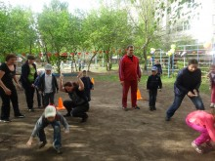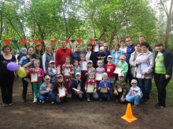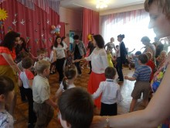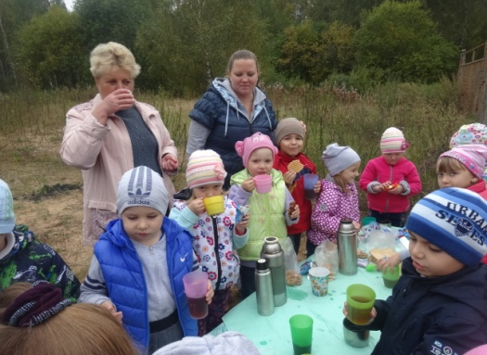

Основные направления взаимодействия с семьей | Задачи по направлениям | Формы взаимодействия | Ожидаемый результат
Информационно-аналитическая и диагностическая деятельность | - создание системы изучения, анализа и прогнозирования дальнейшей судьбы ребенка;  - планирование и осуществление дифференцированной помощи семье;  - обеспечение первоначального становления личности ребенка;  выявление и развитие способностей ребенка, психологическая и эмоциональная защита | - анкетирование родителей;  - создание социального паспорта семьи;  - выявление семей «группы риска»;  - оформление информационных стендов  - деятельность службы ПМПк | Создание условий для воспитания здорового ребенка, социальная поддержка семьи и детей, вовлечение родителей в воспитание и развитие детей.
Просветительская деятельность | - повышение педагогической культуры родителей (обеспечение родителей психолого-педагогической информацией, защита права детей и родителей на удовлетворение образовательных потребностей;  использование разнообразных форм работы с семьей (переход от общелекционных к дифференцированно-проблемным и действенно-поисковым) | - оформление информационных стендов (перечень образовательных программ; содержание обучения и воспитания;)  - деятельность службы ПМПк ( достижения дошкольников);  - наглядность (памятки, консультации, информационные буклеты, визитки);  - проведение родительских собраний;  - газета «Росинка»
Вовлечение родителей в педагогический процесс - совместная деятельность родителей и детей | - создание сообщества единомышленников – родителей, педагогов, различных специалистов для совместной работы по воспитанию детей и социальной адаптации их в обществе;  - осуществление совместной деятельности родителей и детей в традициях ДОУ;  формирование взаимной ответственности педагогов и родителей за воспитание дошкольников. | - совместные праздники и развлечения, в конкурсах, выставках, в организации экскурсий  - открытые занятия в рамках проекта «День открытых дверей»  - проектная деятельность
Участие родителей в жизни детского сада - совместная деятельность педагогов и родителей | - ознакомление родителей с результатами работы ДОУ на общих родительских собраниях, анализом участия родительской общественности в жизни ДОУ;  - ознакомление родителей с содержанием работы ДОУ, направленной на физическое, психическое и социально-эмоциональное развитие ребенка;  - участие в составлении планов: спортивных и культурно-массовых мероприятий, работы родительского комитета  - целенаправленную работу, пропагандирующую общественное дошкольное воспитание в его разных формах;  обучение конкретным приемам и методам воспитания и развития ребенка в разных видах детской деятельности на семинарах-практикумах, консультациях и открытых занятиях. | *участие в пед.советах, ПМПк  * работа Управляющего совета,  *помощь в укреплении материально – технической базы  *субботники

